AP2/ERF una familia de genes que intervienen en estres vegetal

Un acercamiento molecular y su reelevancia en los citricos

Katya Zaleta

Wednesday, June 11, 2025

Abstract

La lima persa es una especie que naturalmente experimenta estrés causados por factores bióticos y/o abióticos al mismo tiempo. El incremento de la temperatura, la salinización, inundaciones prolongadas, sequía severa, la deficiencia de nutrientes, así como distintas enfermedades generadas por organismos patogénicos provocan una disminución en la producción de este cultivo.

## Interacción del etileno en el estrés biótico y/o abiótico

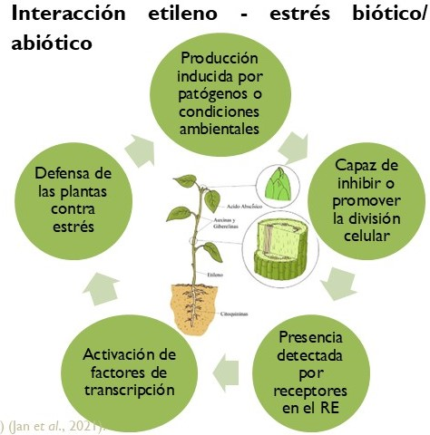

El etileno es una fitohormona gaseosa que regula el desarrollo vegetal. Su producción es inducida por las plantas durante periodos de desarrollo, como es la germinación, maduración de frutos, alargamiento de raíces, abscisión de las hojas y durante la senescencia floral (Abiri et al. 2017). El etileno también actúa como señal importante en condiciones de estrés vegetal, ya sea biótico y/o abiótico, su producción puede ser inducida por la invasión de patógenos o bajo condiciones cambiantes del medio ambiente en las plantas. A nivel celular la presencia del etileno es detectada por receptores en el Retículo Endoplasmatico. La unión a estos receptores desencadena una cascada de señalización que conduce a la activación de Factores de Transcripción (Jan et al. 2021).

Cuando la planta presenta un tipo de estrés biótico, primero produce un pequeño pico de etileno que activa la transcripción de varios genes de defensa. Esto conlleva que la planta estresada sintetice un alto nivel de etileno provocando la senescencia y muerte prematura de la planta.

Bajo estrés abiótico, se ha demostrado que la alta producción de etileno influye en el alargamiento de la raíz cuando las plantas presentan estrés hídrico, lo anterior, sugiere que participa en la regulación de las plantas durante el estrés por sequía (Valluru et al. 2016).

Como es mencionado el Etileno desencadena miles de señales moleculares en la planta, una de ellas es la activación de genes factores de Transcripción de una familia especifica llamada AP2/ERF (APETALA 2/Ethylene Response Factor)

## Factores de Transcripción AP2/ERF

En condiciones de estrés, la regulación de la expresión génica está determinada por la tasa de transcripción, misma que depende de varios factores de transcripción, estas proteínas de unión al ADN regulan diversos procesos del desarrollo de las plantas y desempeñan funciones muy importantes en la regulación hormonal y las respuestas al estrés.

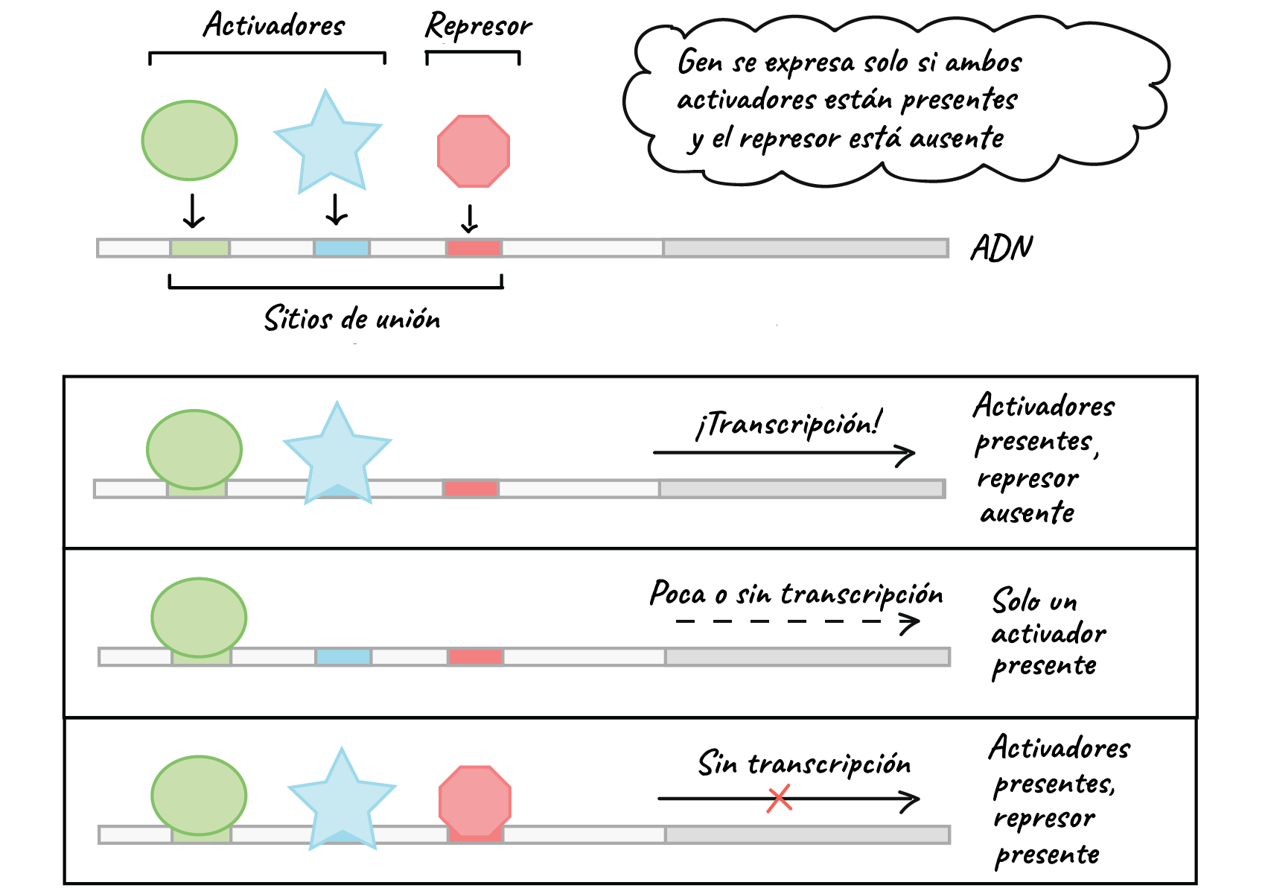

Abiri, Rambod, Noor Azmi Shaharuddin, Mahmood Maziah, Zetty Norhana Balia Yusof, Narges Atabaki, Mahbod Sahebi, Alireza Valdiani, Nahid Kalhori, Parisa Azizi, and Mohamed M. Hanafi. 2017. “Role of Ethylene and the APETALA 2/Ethylene Response Factor Superfamily in Rice Under Various Abiotic and Biotic Stress Conditions.” *Environmental and Experimental Botany* 134 (February): 33–44. <https://doi.org/10.1016/j.envexpbot.2016.10.015>.

Jan, Rahmatullah, Sajjad Asaf, Muhammad Numan, Lubna, and Kyung-Min Kim. 2021. “Plant Secondary Metabolite Biosynthesis and Transcriptional Regulation in Response to Biotic and Abiotic Stress Conditions.” *Agronomy* 11 (5): 968. <https://doi.org/10.3390/agronomy11050968>.

Valluru, Ravi, William J. Davies, Matthew P. Reynolds, and Ian C. Dodd. 2016. “Foliar Abscisic Acid-to-Ethylene Accumulation and Response Regulate Shoot Growth Sensitivity to Mild Drought in Wheat.” *Frontiers in Plant Science* 7 (April). <https://doi.org/10.3389/fpls.2016.00461>.